ФЕДЕРАЛЬНОЕ Государственное АВТОНОМНОЕ образовательное учреждение
высшего профессионального образования
БЕЛГОРОДСКИЙ ГОСУДАРСТВЕННЫЙ НАЦИОНАЛЬНЫЙ
ИССЛЕДОВАТЕЛЬСКИЙ УНИВЕРСИТЕТ
(НИУ «БелГУ»)

ИНСТИТУТ ИНЖЕНЕРНЫХ И ЦИФРОВЫХ ТЕХНОЛОГИЙ

КАФЕДРА ПРИКЛАДНОЙ МАТЕМАТИКИ И
КОМПЬЮТЕРНОГО МОДЕЛИРОВАНИЯ

Отчёт по лабораторной работе № 7
по дисциплине: «Операционные системы»

Тема работы «Администрирование учетных записей групп»

студента очного отделения
2 курса 12002304 группы
Кочурова Владимира Олеговича

Проверила: доц., К.Э.Н.
Ильинская Елена Владимировна

Белгород 2025
Цель работы:
Настроить администрирование учётных записей групп.

Общая постановка задачи:
- Выполнить отчёт (ход выполнения работы с копиями экрана);
- Ответить на контрольные вопросы.

Выполнение работы:

- Первым делом создаю ОП Sales, а уже в нём создаю группу Sales в «Active Directory — пользователи и компьютеры»:
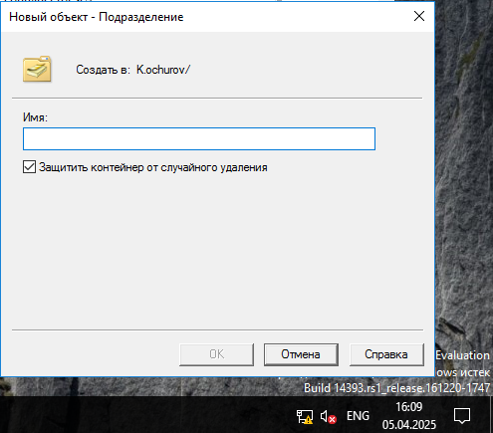
- Определил её тип — группа безопасности — и область действия — глобальная:
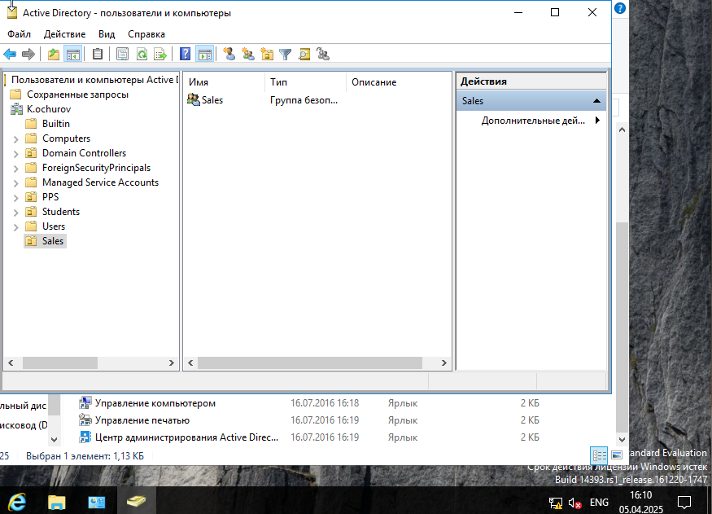
- Щёлкнул ОК. На панели узла появилось новое ОП, а в нём наша группа:
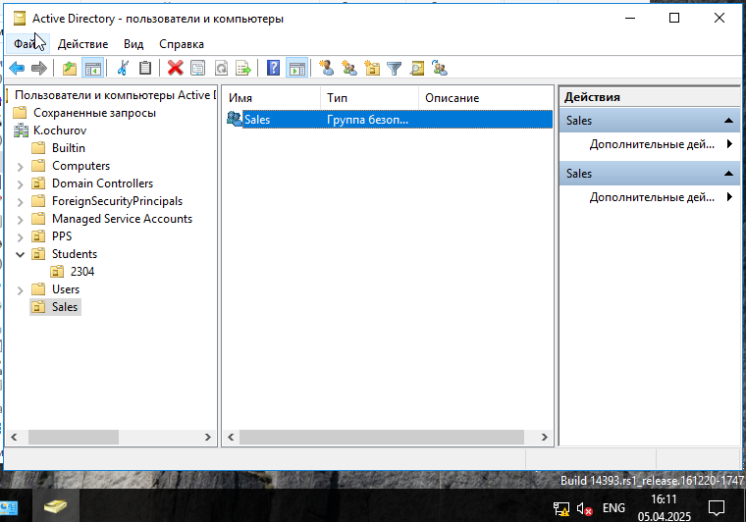
- Дважды щёлкнув по только что созданной группе, открываю вкладку «Члены группы» и жму «Добавить». Добавляю ранее созданных пользователей в группу, жму ОК:
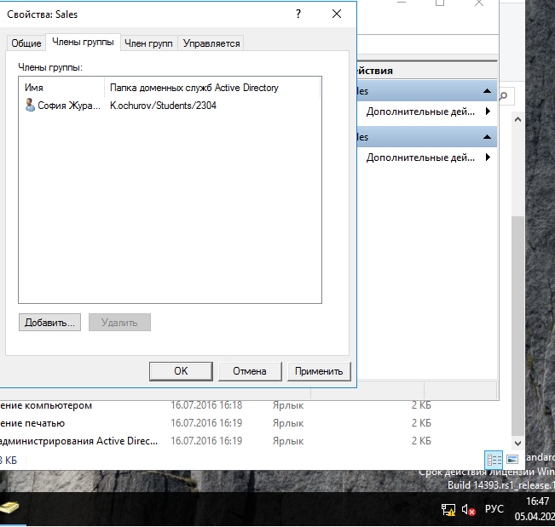
- В организационных целях перемещаю пользователя «Юля Зверева» в ОП Sales:
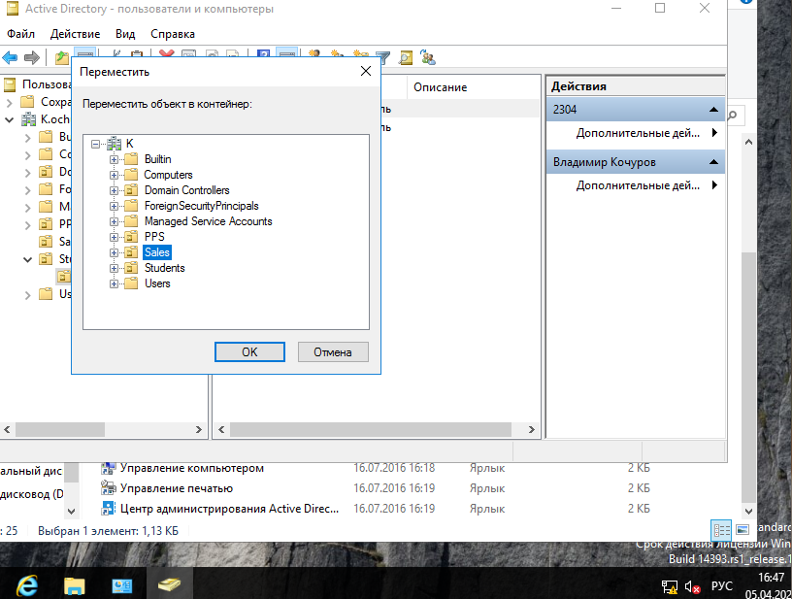

- Дважды щёлкнув по группе Sales, открываю вкладку «Члены группы» и вижу, что теперь пользователь «Юля Зверева» добавлен в ОП Sales:
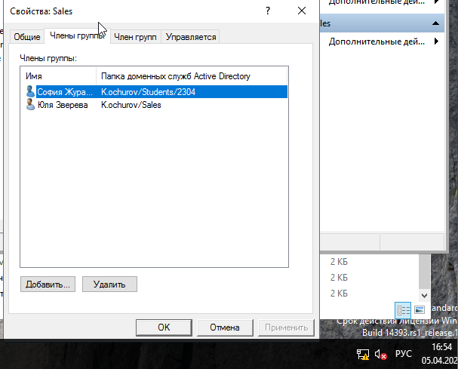

- Далее создаю ещё одну группу — Reports — без создания ОП для неё, но область действия уже другая, а именно — локальная в домене. Жму «ОК»:
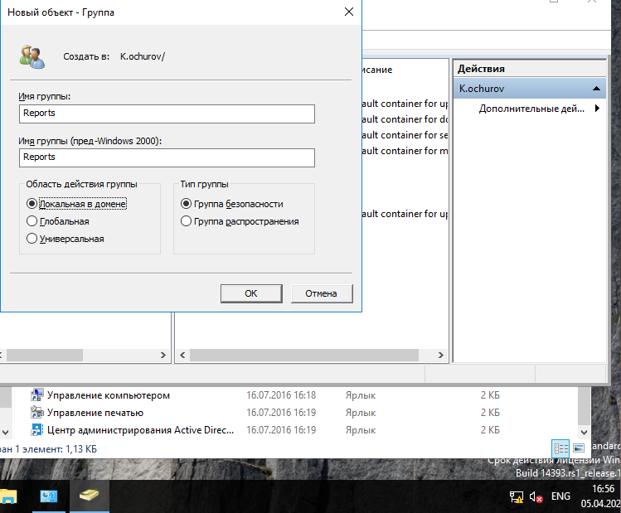
- Затем щёлкнул по только что созданной группе, открылись её свойства. Перешёл на вкладку «Члены группы», а потом нажал «Добавить». Открылось окно, показанное ниже. Выбираю в списке «В следующем месте» слова «Весь каталог». Затем ввела в поле ниже «Sales», нажала на «Проверить имена» и «ОК»:
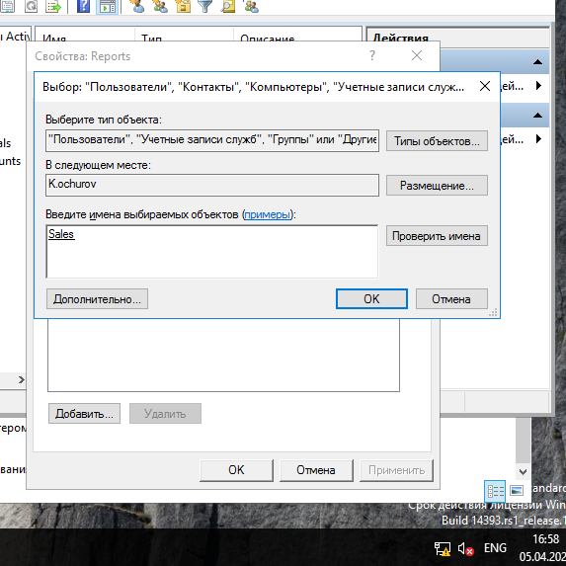
- Получаю такое окно, жму «ОК»:
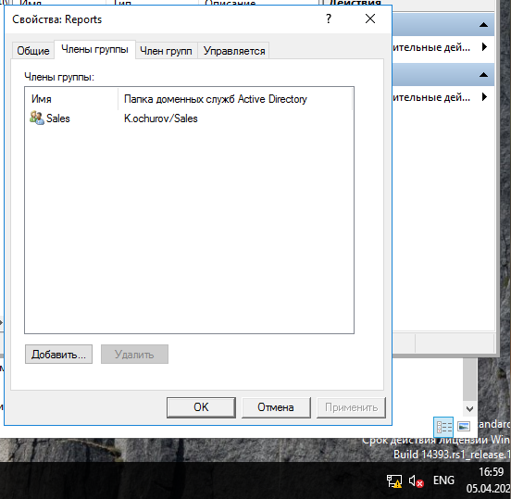
- Закрываю все окна и на C: диске создаю папку Dept. В свойствах папки во вкладке «Доступ» жму на «Общий доступ». В открывшемся окне жму «Поделиться» и подтверждаю:
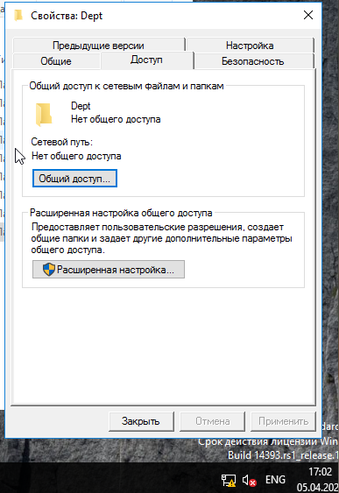
- Создаю папку Sales внутри папки Dept:
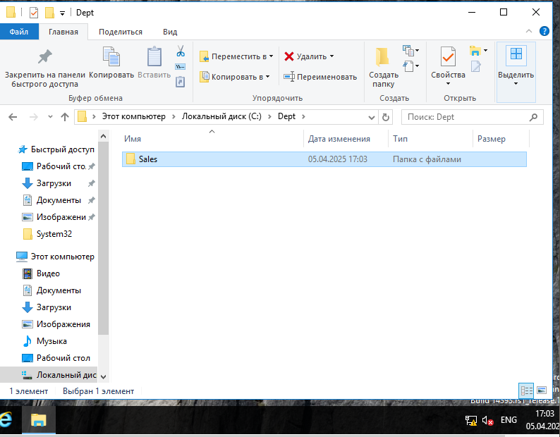
- В её свойствах во вкладке «Безопасность» проверяю наличие всех галочек «Разрешить» у СИСТЕМЫ, а затем жму «Дополнительно»:
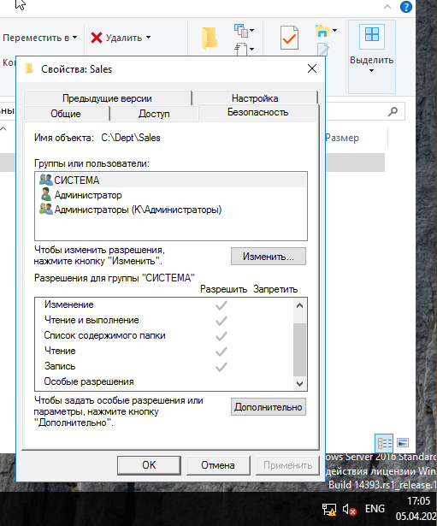
- Отключаю наследование и выбираю «Удалить...». Жму «ОК»:
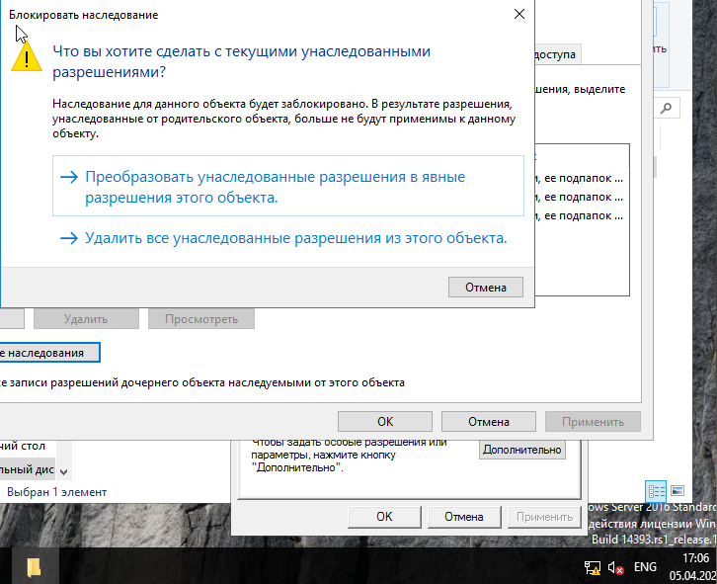
- Далее в свойствах Sales жму кнопку «Изменить»:
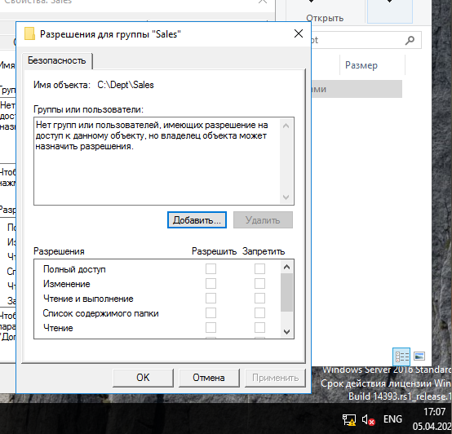

- Добавляю в список «Группы или пользователи» группу «Администраторы», предоставляя ей полный доступ, а также группу Reports (скриншот ниже), разрешая ей: «Чтение и выполнение», «Список содержимого папки», «Чтение» и «Запись»:
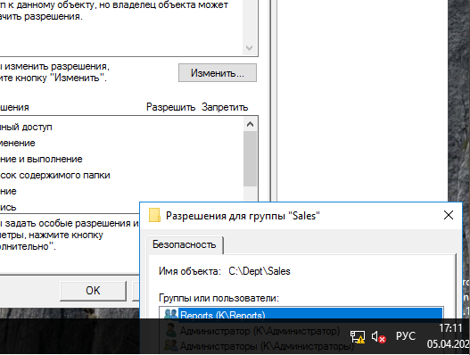

- Жму «ОК» и применяю изменения:

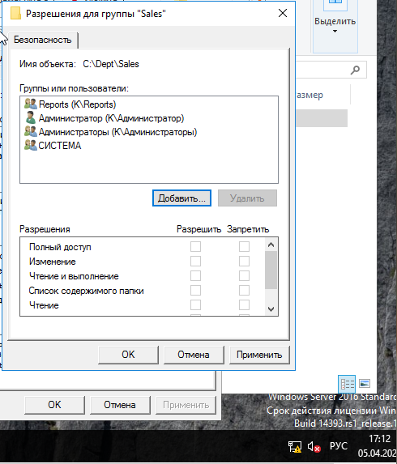

- Завершаю сеанс «Администратор», закрыв предварительно все папки:
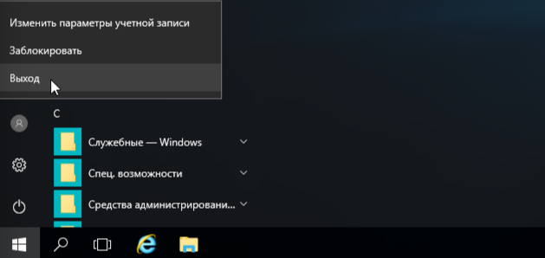
- Захожу в систему как пользователь «Юлия Зверева», ранее добавленная в группу Sales. Открываю папку Sales по пути «Пуск / Проводник / Этот компьютер / C: / Dept / Sales»:
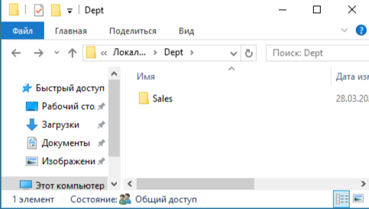
- Создал в папке текстовый документ, написав какой-то текст в нём:
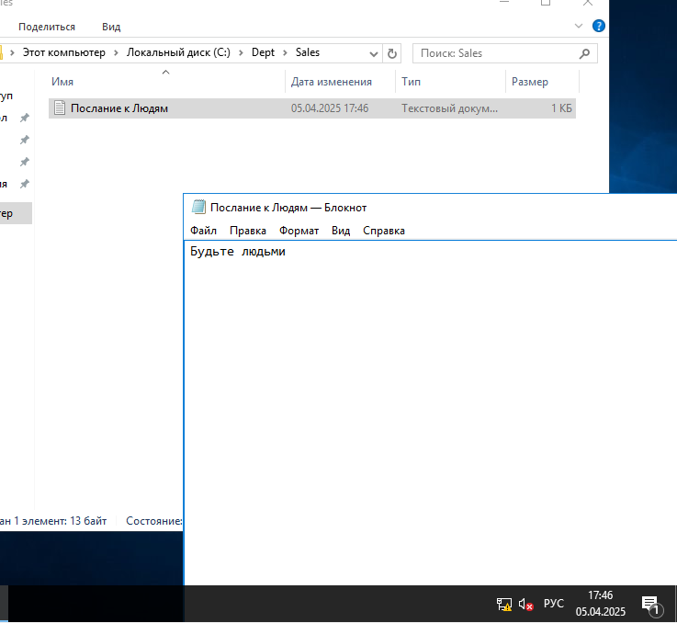
- Завершил сеанс «Юлия Зверева» и вошёл в систему как пользователь «Кочуров Владимир», созданный ранее, но не добавленный в группу Sales:
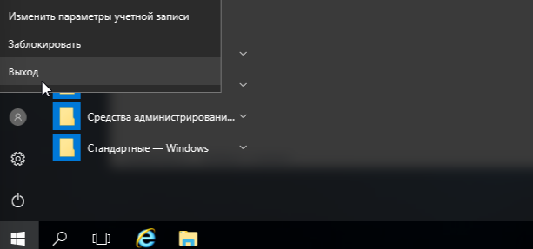
- Далее попробовал обратиться к папке C:\Dept\Sales. При попытке войти в папку возникнет сообщение, извещающее о том, что «У вас нет разрешений на доступ к этой папке». Дело в том, что пользователь, под которым я вошл в систему, — не член глобальной группы Sales, которая, в свою очередь, включена в доменную локальную группу Reports. Доступ к локальным папкам тоже невозможен, так как разрешения NTFS распространяются и на сетевой, и на локальный доступ. Доступ к папке получить можно, если нажать «Продолжить» и ввести логин и пароль Администратора, но просмотреть текстовый файл всё равно не получится. Поэтому закрываем данное окно и завершаем сеанс:
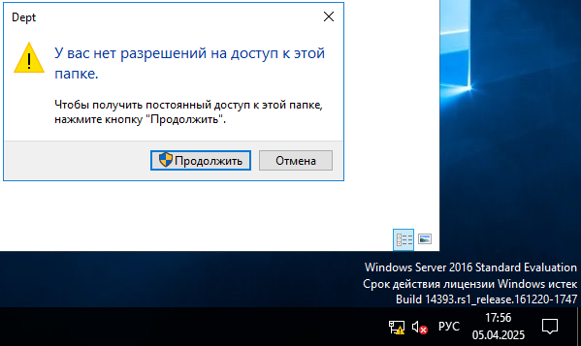

Контрольные вопросы:

1. Типы групп и их реализация в домене
Группы в операционных системах, особенно в среде Windows Server с Active Directory, используются для управления пользователями и их правами доступа к ресурсам. Они позволяют не назначать права каждому пользователю отдельно, а объединять их в группы с определёнными привилегиями.
Существует два основных типа групп:
— Группы безопасности используются для управления доступом к ресурсам, таким как файлы, принтеры, базы данных.
— Группы распространения применяются в основном для рассылки сообщений электронной почты, но не могут управлять доступом.
Также группы делятся по области действия:
— Локальные группы домена используются для управления доступом внутри одного домена. Они могут включать пользователей и группы из других доменов.
— Глобальные группы объединяют пользователей из одного домена и могут включаться в другие группы, что позволяет централизованно управлять доступом.
— Универсальные группы предназначены для объединения пользователей из разных доменов в рамках одного леса Active Directory.
Группы создаются и управляются через Active Directory, а пользователи могут быть добавлены в несколько групп одновременно.

2. Вложенность групп
Вложенность групп – это возможность включать одну группу в другую. Такой подход позволяет гибко управлять доступом, минимизируя необходимость вручную назначать права отдельным пользователям. Вложенность помогает оптимизировать администрирование.

3. Администрирование групп
Администрирование групп включает несколько аспектов:
- управление составом,
При управлении составом важно грамотно организовать пользователей, распределяя их по соответствующим группам. Это позволяет легко добавлять и удалять доступ, не меняя настройки вручную для каждого сотрудника.
- назначение прав,
Назначение прав доступа осуществляется на уровне файловой системы, сетевых ресурсов или приложений. Например, группе можно предоставить доступ к определённой папке, а затем просто добавлять или удалять пользователей из этой группы.
- мониторинг изменений.
Мониторинг изменений играет важную роль в обеспечении безопасности. Администраторы должны контролировать, кто и когда получил доступ к ресурсам, а также отслеживать возможные подозрительные изменения в составе групп.

4. Встроенные локальные и системные группы
Операционная система Windows содержит ряд предопределённых групп, каждая из которых обладает специфическими правами.
Локальные группы предоставляют разрешения на выполнение задач (восстановление и архивирование файлов, изменение системного времени, администрирование ресурсов системы и др.) на отдельном компьютере.
Основные из них:
- Administrators (Администраторы) – полный контроль над системой.
- Users (Пользователи) – обычные пользователи без административных привилегий. Они вправе обращаться лишь к тем ресурсам и выполнять лишь те задачи, на которые у них есть соответствующие разрешения.
- Backup Operators (операторы архива) – могут выполнять резервное копирование данных, архивировать и восстанавливать систему с помощью утилиты Windows Backup.
- Power Users (Опытные пользователи) – могут создавать и изменять учетные записи пользователей компьютера, открывать доступ к ресурсам.
- Replicator (Репликатор) – способны настраивать службы репликации файлов.
- Guests (Гости) – самые непривилегированные пользователи, что могут обращаться лишь к тем ресурсам и выполнять лишь те задачи, на которые у них имеются разрешения.

Системные группы – это специальные группы, управляемые самой ОС:
- Everyone (Все) – включает всех пользователей, обращающихся к компьютеру.
- Authenticated Users (Прошедшие проверку) – пользователи, вошедшие в систему с учётными записями. Группа похожа на группу Everyone, но она гораздо безопаснее.
- Network (Сеть) – включает всех пользователей, находящихся за другими компьютерами сети и подключенных к общему ресурсу компьютера, на котором размещается группа.
- Creator Owner (Создатель-владелец) – включает учетную запись пользователя, создавшего или вступившего во владение ресурсом.
- Interactive (Интерактивные) — включает учетную запись пользователя, зарегистрировавшегося в системе.
- Anonymous Logon (Анонимный вход) – включает все учетные записи, не аутентифицированные Windows 2003.
- Dialup (Удаленный доступ) – включает всех пользователей, подключенных в текущий момент по удаленному подключению.
Использование встроенных групп позволяет быстро организовать доступ к ресурсам без необходимости вручную настраивать права для каждого пользователя.

